Министерство науки и высшего образования Российской Федерации

Федеральное государственное бюджетное образовательное учреждение

высшего образования

«Вятский государственный университет»

Колледж ВятГУ

**ОТЧЕТ**

**ПО ДОМАШНЕЙ КОНТРОЛЬНОЙ РАБОТЕ №2**

**«ИЗУЧЕНИЕ ОДНОМЕРНЫХ МАССИВОВ И СТРОК»**

**ПО ДИСЦИПЛИНЕ «ОСНОВЫ АЛГОРИТМИЗАЦИИ И ПРОГРАММИРОВАНИЯ»**

Выполнил: студент учебной группы

ИСПк-204-52-00

Кочуров Михаил Андреевич

Преподаватель:

Сергеева Елизавета Григорьевна

Киров

2022

1. Цель работы: поучить базовые навыки работы с одномерными массивами, освоить принципы работы со строками как с частным случаем одномерных массивов.
2. Вариант 10 задание:

1)Написать программу, определяющую присутствует ли заданный элемент в массиве.

2)Написать программу, подсчитывающую число слов и букв в заданной строке.

3)Все данные вводятся с клавиатуры. При выполнении второго пункта запрещается использовать стандартные функции для работы со строками (за исключением функции определения длины строки).

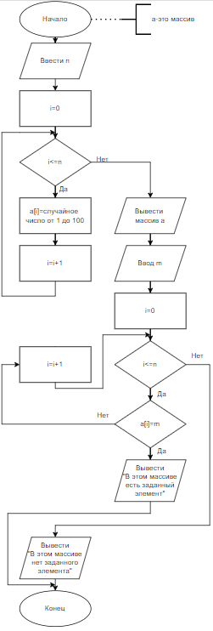

Рисунок 1 - Схема алгоритма задания №1

Код программы №1

**var**

a: **array**[0..9999] **of** integer;

**begin**

**var** n := ReadInteger('Введите размер массива');

println('Данн масив');

**for var** i := 0 **to** n **do**

**begin**

a[i] := random(0, 100);

print(a[i])

**end**;

println;

**var** m := ReadInteger('Введите число');

**for var** i := 0 **to** n **do**

**if** a[i] = m **then**

**begin**

Writeln('В этом массиве есть заданный элемент');

**exit**();

**end**;

Writeln('В этом массиве нет заданного элемента')

**end**.

Здоровье кода:



1. Результат выполнения программы:

Рисунок 2 – Результат выполнения программы

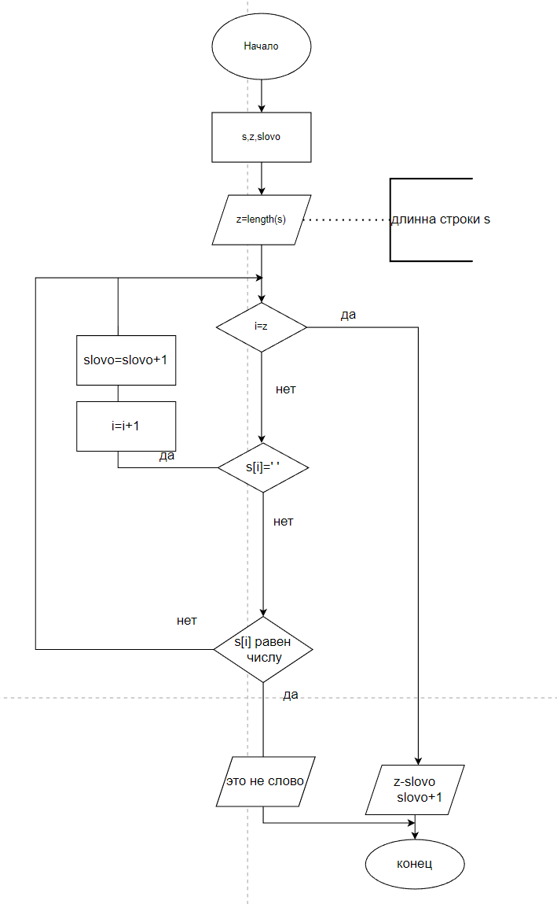

Рисунок 3 - Схема алгоритма №2

Код программы №2

**begin**

**var** z,slovo,b:integer;

**var** s:= readstring('введите строку');

z:=length(s);

**for var** i:=1 **to** z **do**

**begin**

**if** s[i] = ' ' **then**

inc(slovo);

**case** s[i] **of**

'a'..'z': inc(b);

'A'..'Z': inc(b);

'а'..'я': inc(b);

'А'..'Я': inc(b);

**end**;

**if** (s[i]>='0') **and** (s[i]<='9')

**then begin**

print('это не слово');

**exit**;

**end**;

**end**;

print('буквы:',b);

print('cлова:',slovo+1);

**end**.

Здоровье кода:



Результат выполнения программы:

Рисунок 4 – Результат выполнения программы

Вывод: Задание 1 – Начнем с того что нужно ввести массив от 0 до n которое вводится с клавиатуры и заполнить его случайными числами от 0 до 100. Потом мы вводим число с клавиатуры. И перебираем с помощью цикла массив от 0 до n, если в массиве есть заданное число, то программа выводит «В этом массиве есть заданный элемент» и завершается. В противном случае программа выходит из цикла и выводит «В этом массиве нет заданного элемента» и завершается.

Задание 2 – вводим строку, программа от начала до конца строки ищет пробелы, если она находит цифры то пишет 'это не слово' и выходит из программы, если это слово то она вычитает из длинны строки количество пробелов - получается кол-во букв, а из пробелов – количество слов + 1(т.к. в последнем слове нет пробела)